《土木工程概论》

MOOC课程

学生学习手册

目录
一、 注册及登录 3
二、 修改个人信息 4
三、 选课 5
四、 学习板块介绍 6
1、 公告 6
2、 评分标准 6
3、 课件 6
4、 测验与作业 7
5、 考试 7
6、 讨论区 8
五、 评分标准详细介绍 9
1、 章节作业 9
2、 课堂讨论 9
3、 期末成绩 9

- 注册及登录
第一步 同学们进入中国大学慕课网：https://www.icourse163.org/ 进行手机注册登录（请牢记自己的账号及密码，上课学期不得更改账号，否则无法获取学分）。
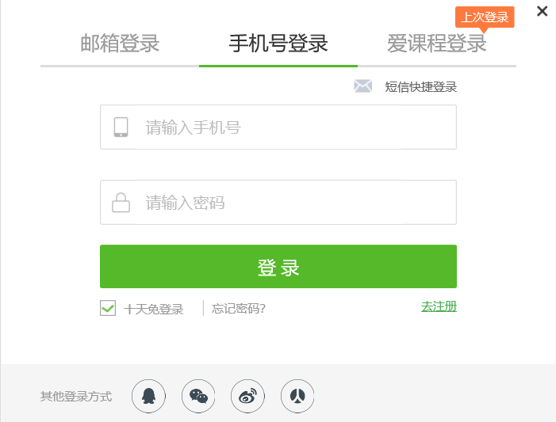


- 修改个人信息
在网页右上角选择“设置”，修改个人信息。
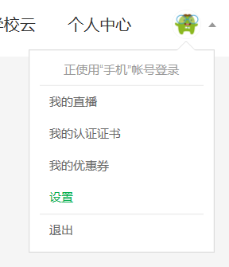
请将昵称修改为：姓名学号（如：张三DI4202QI001）严格按此格式进行修改；中途不可修改，否则无法统计信息，造成无学分的情况后果自负，同时请注意区分学号字母的大小写，方便老师进行学生管理。（学号为录取通知书上的学号）

请绑定常用邮箱，方便老师进行学生管理。

昵称填写及邮箱绑定后，滑至页面底端点击“保存”。


- 选课
登录后，搜索土木工程概论。
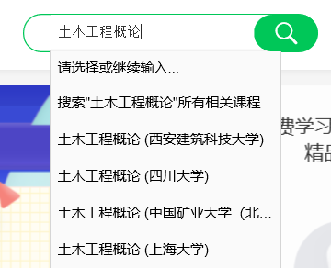
点入四川大学《土木工程概论》课程链接。


点击“立即参加”！！！！！！

进入学习页面
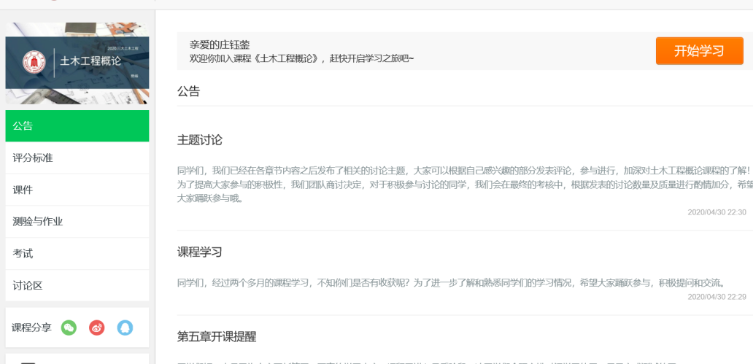
- 学习板块介绍
- 公告
发布线上学习相关内容的通知。
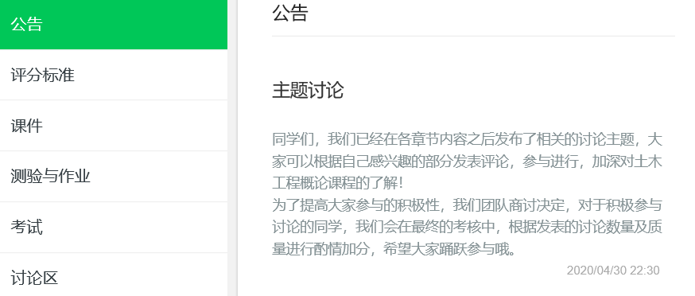
- 评分标准
介绍课程评分组成。
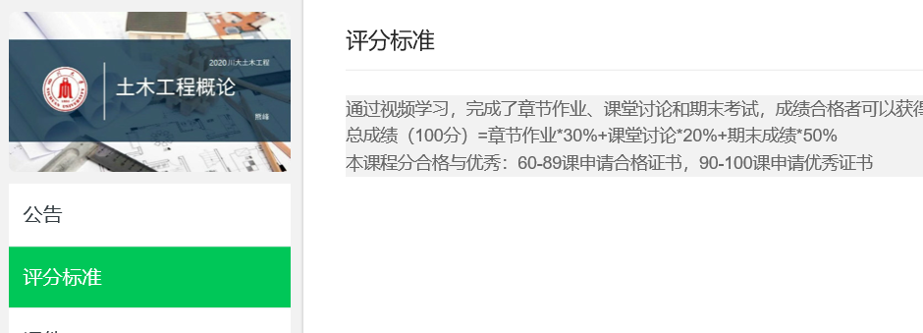
- 课件
包含了各章节课程视频、PPT、课堂讨论（也可从讨论区进入讨论主题帖）、单元测试
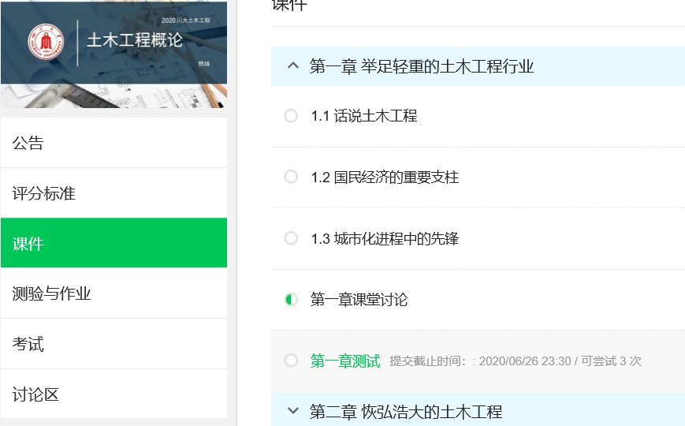
- 测验与作业
包含有单元测验及单元作业，每一章节均会有一次及以上的单元测验及单元作业，请在截止时间前进行提交。其中，单元测试有作答时长限制，可提交次数为3次，取最高分为有效成绩；单元作业将会在提交截止时间后，由老师进行批改给分。
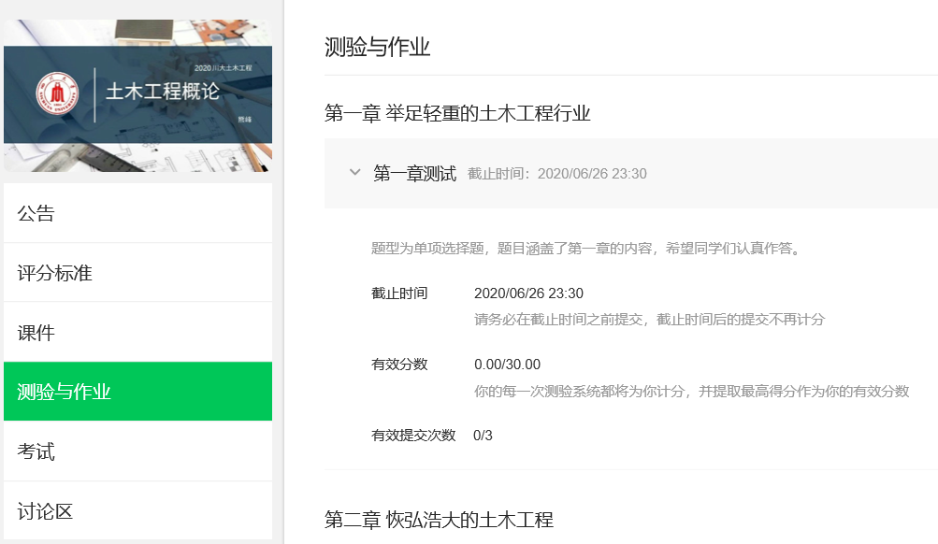

- 考试
包含主观和客观题考试，请务必在截止时间前提交，否则没有考试成绩。
期末客观考试由单选、多选、填空、判断题组成，作答时长不限，可提交次数为1次。期末主观考试由简答题组成，作答时长不限，具体考试时间请关注考试模块的时间开放。
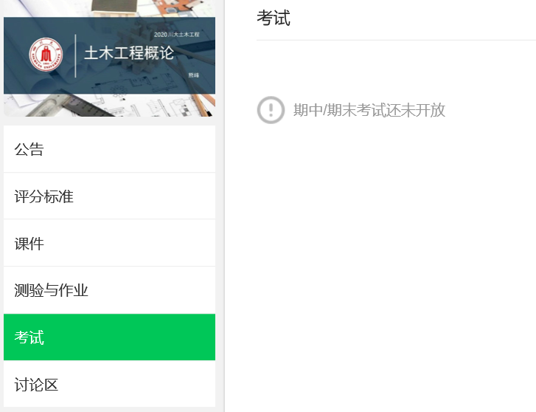

- 讨论区
学生们进行讨论交流的区域。


- 评分标准详细介绍
本课程由四部分组成，总成绩（100分）=章节作业20%+课堂讨论20%+期末成绩30%+视频学习30%
- 章节作业
各单元测试取3次测验中最高分为有效成绩，各单元作业取教师批改成绩为有效成绩，最终成绩采用有效成绩进行加权平均计算，权重与各单元测试及单元作业的总分占比相同。
- 课堂讨论
学生需在讨论区中进行发帖及回帖，请勿复制粘贴百度资料或其他同学的回帖。
课堂讨论要求 | 分数及要求（满分20分）
参与回复所有教师发布的课堂讨论贴 | 至少3个，每个4分
发布自己的学习认识或提问等课程相关帖 | 至少1个，每个4分
参与回复其他同学发布的课程相关贴 | 至少1个，每个4分
- 期末成绩
客观考试15分+主观考试简答题15分（期末成绩满分30分）
- 视频学习
老师将会从网络平台后台查看学生视频学习数据，根据学生观看视频的具体时长和个数按照比例给分。

